语音控制模块说明书
1:支持环境降噪，即使嘈杂的环境也可以实现语音控制。
2：最佳拾音半径5米，有效拾音半径8米。
3：支持POE供电，控制协议TCP网络传输。
4：极氧化铝外观坚固耐用。
5：适合桌面摆放安装。
6：扩音喇叭3W。
7：支持200个词条录入。
8：供电方式：5V供电或POE供电
9：外壳材质：氧化铝
10：环境温度：-40℃-60℃之间

参数设置：
打开进入设置界面，如图所示：
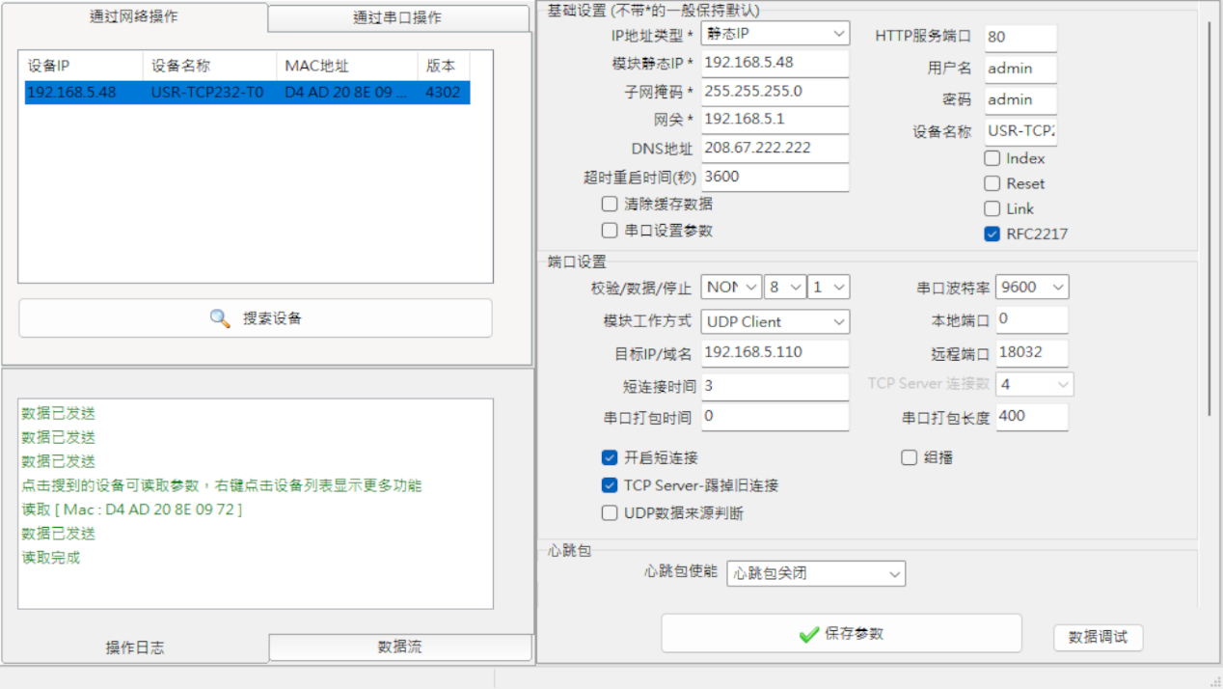

出厂录入词条如下：
语音唤醒词：你好，语音秘书 唤醒回复： 我在
语音秘书，你好 我在哦，请说
小智，小智 您好有什么可以帮您
RS232 波特率：9600 数据位：8 停止位：1 检验位：0
action | 触发语音 | 回复语 | 16进制指令
1 | 打开开关 | 好的，已打开 | AA 01 00 00 00 00 01 AA
1 | 打开设备 | 好的，已打开 | AA 01 00 00 00 00 01 AA
1 | 开启设备 | 好的，已打开 | AA 01 00 00 00 00 01 AA
1 | 打开会议室设备 | 好的，已打开 | AA 01 00 00 00 00 01 AA
1 | 我要开会 | 好的，已打开 | AA 01 00 00 00 00 01 AA
2 | 关闭开关 | 好的，已关闭 | AA 02 00 00 00 00 00 AA
2 | 关闭设备 | 好的，已关闭 | AA 02 00 00 00 00 00 AA
2 | 关闭会议室 | 好的，已关闭 | AA 02 00 00 00 00 00 AA
2 | 关闭会议室设备 | 好的，已关闭 | AA 02 00 00 00 00 00 AA
2 | 结束会议 | 好的，已关闭 | AA 02 00 00 00 00 00 AA
3 | 打开灯光 | 好的，已完成 | AA 03 00 00 00 00 01 AA
3 | 打开会议室灯光 | 好的，已完成 | AA 03 00 00 00 00 01 AA
4 | 关闭灯光 | 好的，已关闭 | AA 04 00 00 00 00 00 AA
4 | 关闭会议室灯光 | 好的，已关闭 | AA 04 00 00 00 00 00 AA
5 | 打开射灯 | 好的，已打开 | AA 05 00 00 00 00 01 AA
6 | 关闭射灯 | 好的已关闭 | AA 06 00 00 00 00 00 AA
7 | 打开灯带 | 好的，已打开 | AA 07 00 00 00 00 01 AA
8 | 关闭灯带 | 好的，已关闭 | AA 08 00 00 00 00 00 AA
9 | 打开氛围灯 | 好的，已打开 | AA 09 00 00 00 00 001 AA
10 | 关闭氛围灯 | 好的，已关闭 | AA 0A 00 00 00 00 00 AA
11 | 打开大屏 | 好的，已打开 | AA 0B 00 00 00 00 01 AA
11 | 打开显示器 | 好的，已打开 | AA 0B 00 00 00 00 01 AA
11 | 打开LED屏 | 好的，已打开 | AA 0B 00 00 00 00 01 AA
11 | 打开拼接屏 | 好的，已打开 | AA 0B 00 00 00 00 01 AA
12 | 关闭大屏 | 好的，已关闭 | AA 0C 00 00 00 00 00 AA
12 | 关闭显示器 | 好的，已关闭 | AA 0C 00 00 00 00 00 AA
12 | 关闭LED屏 | 好的，已关闭 | AA 0C 00 00 00 00 00 AA
12 | 关闭拼接屏 | 好的，已关闭 | AA 0C 00 00 00 00 00 AA
13 | 打开空调 | 好的，已打开 | AA 0D 00 00 01 00 00 AA
14 | 关闭空调 | 好的已关闭 | AA 10 00 00 00 00 00 AA
15 | 空调设置二十六度 | 好的，已完成 | AA 11 00 1A 01 00 00 AA
15 | 把空调设为二十六度 | 好的，已完成 | AA 11 00 1A 01 00 00 AA
16 | 空调设置二十四度 | 好的已完成 | AA 12 00 18 01 00 00 AA
16 | 把空调设为二十四度 | 好的已完成 | AA 12 00 18 01 00 00 AA
17 | 空调设置二十一度 | 好的已完成 | AA 13 00 16 01 00 00 AA
17 | 把空调设为二十一度 | 好的已完成 | AA 13 00 16 01 00 00 AA
18 | 降低空调温度 | 温度已调低 | AA 14 00 00 02 00 00 AA
18 | 有点热 | 温度已调低 | AA 14 00 00 02 00 00 AA
19 | 增加空调温度 | 温度已调高 | AA 15 00 00 03 00 00 AA
19 | 有点冷 | 温度已调高 | AA 15 00 00 03 00 00 AA
20 | 打开制冷模式 | 好的 | AA 16 00 01 01 00 00 AA
21 | 打开除湿模式 | 好的 | AA 16 00 02 01 00 00 AA
22 | 打开制热模式 | 好的 | AA 17 00 03 01 00 00 AA
23 | 开启会议模式 | 好的 | AA 18 01 00 00 00 01 AA
23 | 会议模式 | 好的 | AA 18 01 00 00 00 01 AA
23 | 打开会议模式 | 好的 | AA 18 01 00 00 00 01 AA
24 | 休闲模式 | 好的 | AA 19 02 00 00 00 01 AA
25 | 茶歇模式 | 好的 | AA 1A 03 00 00 00 01 AA
26 | 放松模式 | 好的 | AA 1B 04 00 00 00 01 AA
27 | 休息模式 | 好的 | AA 1C 05 00 00 00 01 AA
28 | 音影模式 | 好的 | AA 1D 06 00 00 00 01 AA
29 | 观影模式 | 好的 | AA 1E 07 00 00 00 01 AA
30 | 静音模式 | 好的 | AA 20 08 00 00 00 01 AA
31 | 暂停会议 | 好的 | AA 21 00 00 00 01 01 AA
32 | 开始录制 | 好的 | AA 22 00 00 00 02 01 AA
33 | 结束录制 | 好的 | AA 23 00 00 00 03 01 AA
34 | 暂停录制 | 好的 | AA 24 00 00 00 04 01 AA
35 | 继续录制 | 好的 | AA 25 00 00 00 05 01 AA
36 | 打开背景音乐 | 好的 | AA 26 09 00 00 00 01 AA
36 | 背景音乐模式 | 好的 | AA 26 09 00 00 00 01 AA
36 | 音乐模式 | 好的 | AA 26 09 00 00 00 01 AA
37 | 增大音量 | 好的 | AA 27 00 00 00 06 01 AA
37 | 增加音量 | 好的 | AA 27 00 00 00 06 01 AA
37 | 调大音量 | 好的 | AA 27 00 00 00 06 01 AA
38 | 减小音量 | 好的 | AA 28 00 00 00 07 01 AA
38 | 调小音量 | 好的 | AA 28 00 00 00 07 01 AA
38 | 降低音量 | 好的 | AA 28 00 00 00 07 01 AA
39 | 静音 | 好的 | AA 29 00 00 00 08 01 AA
39 | 关闭音乐 | 好的 | AA 29 00 00 00 08 01 AA
39 | 停止音乐 | 好的 | AA 29 00 00 00 08 01 AA
40 | 打开窗帘 | 好的 | AA 2A 00 00 00 09 01 AA
40 | 打开全部窗帘 | 好的 | AA 2B 00 00 00 0A 01 AA
41 | 关闭窗帘 | 好的 | AA 2C 00 00 00 09 00 AA
42 | 打开一半窗帘 | 好的 | AA 2D 00 00 00 0B 01 AA
43 | 灯光调暗 | 好的 | AA 2E 00 00 00 0C 01 AA
44 | 灯光调亮 | 好的 | AA 30 00 00 00 0D 01 AA
45 | 切换灯光色调 | 好的 | AA 31 00 00 00 0E 01 AA
46 | 打开无纸化 | 好的 | AA 32 00 00 00 00 01 AA
46 | 开启无纸化会议 | 好的 | AA 32 00 00 00 00 01 AA
47 | 关闭无纸化 | 好的 | AA 32 00 00 00 00 00 AA
47 | 结束无纸化会议 | 好的 | AA 32 00 00 00 00 00 AA
48 | 打开升降器 | 好的 | AA 33 00 00 00 00 01 AA
49 | 关闭升降器 | 好的 | AA 33 00 00 00 00 00 AA
50 | 打开投影机 | 好的 | AA 34 00 00 00 00 01 AA
51 | 关闭投影机 | 好的 | AA 34 00 00 00 00 00 AA
52 | 打开幕布 | 好的 | AA 35 00 00 00 00 01 AA
52 | 幕布降 | 好的 | AA 35 00 00 00 00 01 AA
53 | 关闭幕布 | 好的 | AA 35 00 00 00 00 00 AA
53 | 幕布升 | 好的 | AA 35 00 00 00 00 00 AA
54 | 停止幕布 | 好的 | AA 35 00 00 00 01 01 AA
54 | 暂停幕布 | 好的 | AA 35 00 00 00 01 01 AA
55 | 打开摄像机 | 好的 | AA 36 00 00 00 00 01 AA
56 | 关闭摄像机 | 好的 | AA 36 00 00 00 00 00 AA
57 | 腾讯会议模式 | 好的 | AA 37 0A 00 00 00 01 AA
57 | 远程会议模式 | 好的 | AA 37 0A 00 00 00 01 AA
57 | 视频会议模式 | 好的 | AA 37 0A 00 00 00 01 AA
58 | 本地会议 | 好的 | AA 38 0B 00 00 00 01 AA
58 | 本地会议模式 | 好的 | AA 38 0B 00 00 00 01 AA
59 | 重启 | 好的 | AA 39 0B 00 00 00 01 AA
60 | 关机 | 好的 | AA 40 0B 00 00 00 01 AA
61 | 最大化 | 好的 | AA 41 0E 00 00 00 01 AA

